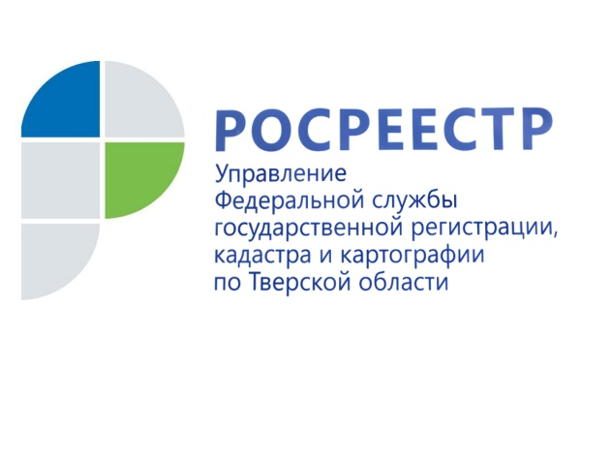 ПРЕСС-РЕЛИЗ

Границы 759 охранных зон пунктов государственной геодезической сети Тверской области внесены в ЕГРН
6 марта 2018 года - В Тверской области по-прежнему остро стоит вопрос по обеспечению сохранности геодезических пунктов. Государственная геодезическая сеть (ГГС) представляет собой геодезическую основу и необходима для создания государственных топографических карт и планов, решения общегосударственных, оборонных, научно-исследовательских и иных задач, в том числе при проведении кадастровых и землеустроительных работ. Отсутствие пунктов ГГС либо недостаточная плотность покрытия геодезических сетей приводит к удорожанию выполнения вышеперечисленных работ, а также снижению точности геодезических измерений.

Управление Росреестра по Тверской области проводит комплекс мероприятий по обеспечению сохранности пунктов ГГС. В рамках государственного надзора геодезической и картографической деятельности специалисты Управления в 2017 году приступили к работе по формированию охранных зон пунктов государственной геодезической сети и внесению этих данных в Единый государственный реестр недвижимости (ЕГРН). В результате за 2017 год Управлением было сформировано 976 охранных зон пунктов государственной геодезической сети нашей области, из них внесено в ЕГРН 759 охранных зон, что охватывает 19 из 36 районов Тверской области.

Охранная зона пункта ГГС на местности - это квадрат со стороной четыре метра, его стороны ориентированы по сторонам света. Точка пересечения диагоналей квадрата - это центр пункта. Границы охранных зон пунктов ГГС и государственной нивелирной сети, центры которых размещаются в стенах зданий, в подвалах (пунктов государственной гравиметрической сети), устанавливаются по контуру этих зданий.

Существует ряд ограничений деятельности внутри охранных зон геодезических пунктов. В частности, в пределах границ таких зон пунктов без письменного согласования с Управлением запрещается проведение работ, которые могут повлечь повреждение или уничтожение наружных знаков, неизменность местоположения специальных центров пунктов или создать затруднения для их использования по прямому назначению и свободного доступа к ним. Также запрещается снос объектов капитального строительства, на конструктивных элементах или в подвале которых размещены пункты, капитальный ремонт помещений, в которых размещены гравиметрические пункты.

Собственники, владельцы и пользователи земельных участков, на которых размещены геодезические пункты, обязаны уведомлять Управление Росреестра по Тверской области обо всех случаях повреждения или уничтожения геодезических пунктов, а также предоставлять возможность подъезда и подхода к геодезическим пунктам при проведении геодезических и картографических работ, которые в соответствии с действующим законодательством разрешено осуществлять без согласования с правообладателями указанных земельных участков.

Для справки:
11 марта геодезисты и картографы России отмечают свой профессиональный праздник - День работников геодезии и картографии. В торжествах принимают участие геодезисты, картографы, личный состав Топографической службы Вооружённых Сил РФ. Дата отмечается студентами, выпускниками, преподавателями профильных учебных заведений. Почитание работников данной отрасли стало символом признания и данью уважения их труда.

Отдел геодезии и картографии Управления Росреестра по Тверской области был образован в мае 2010 года. В 2016 году он объединён с отделом государственного земельного надзора. На сегодняшний день трое специалистов отдела успешно реализуют полномочия и функции в установленной сфере.

Управление Росреестра по Тверской области от всей души поздравляет коллег с их профессиональным праздником и желает успехов на благо процветания отрасли.

О Росреестре
Федеральная служба государственной регистрации, кадастра и картографии (Росреестр) является федеральным органом исполнительной власти, осуществляющим функции по государственной регистрации прав на недвижимое имущество и сделок с ним, по оказанию государственных услуг в сфере ведения государственного кадастра недвижимости, проведению государственного кадастрового учета недвижимого имущества, землеустройства, государственного мониторинга земель, навигационного обеспечения транспортного комплекса, а также функции по государственной кадастровой оценке, федеральному государственному надзору в области геодезии и картографии, государственному земельному надзору, надзору за деятельностью саморегулируемых организаций оценщиков, контролю деятельности саморегулируемых организаций арбитражных управляющих. Подведомственными учреждениями Росреестра являются ФГБУ «ФКП Росреестра» и ФГБУ «Центр геодезии, картографии и ИПД».

